内蒙古农业大学计算机与信息工程学院实习日报

|  |  |  |  |  |  |  |
| --- | --- | --- | --- | --- | --- | --- |
| **序号** | **学号** | **姓名** | **班级** | **日报日期** | **实习教师** | **备注** |
| 1 | 2021122156404 | 周烨 | 21级计科x班 | 2023/1/5 | 杨晶 |  |

***（*日报不需手写，电子版即可，每日发给班长，统一提交实习教师给分*）***

1. 今日实习总结

今天回顾了函数的相关知识，完善了随机食物的代码，实现食物不出现在蛇身上，使食物的横坐标为偶数可被蛇吃到

1. 实习内容（截图、程序等）

1.回顾函数知识

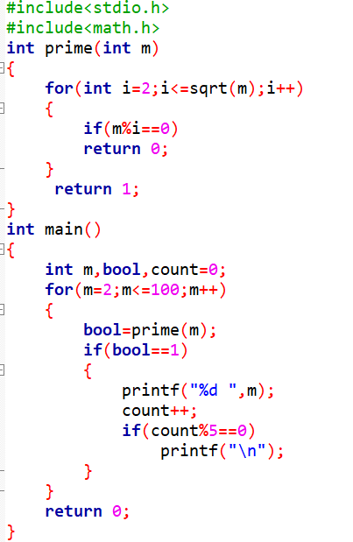

2.回顾文件操作内容

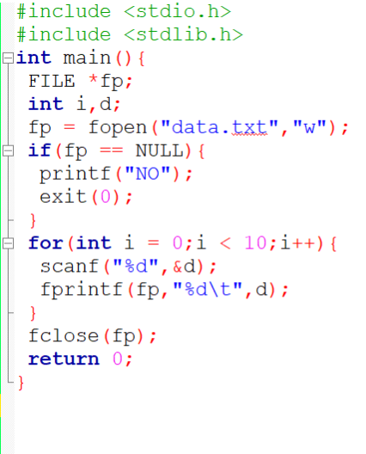

2.完善随机食物代码

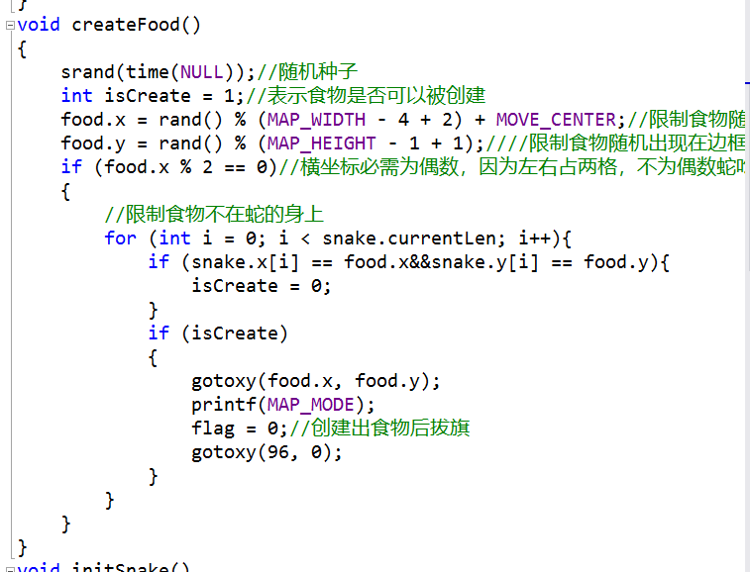

1. 今日收获和心得

食物必需使其出现的横坐标为偶数，因为左右占两格，不为偶数蛇吃不到食物，如果想不出现在蛇身上，就遍历蛇数组查找判断。

1. 今日文档（开发文档、需求分析、进展报告、测试报告等）

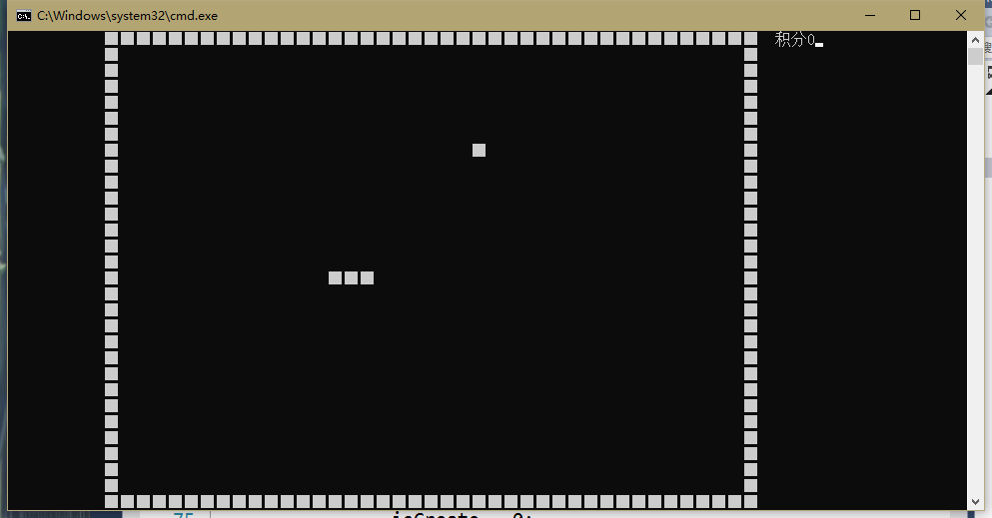

1. 明日实习计划

进一步完善贪吃蛇代码